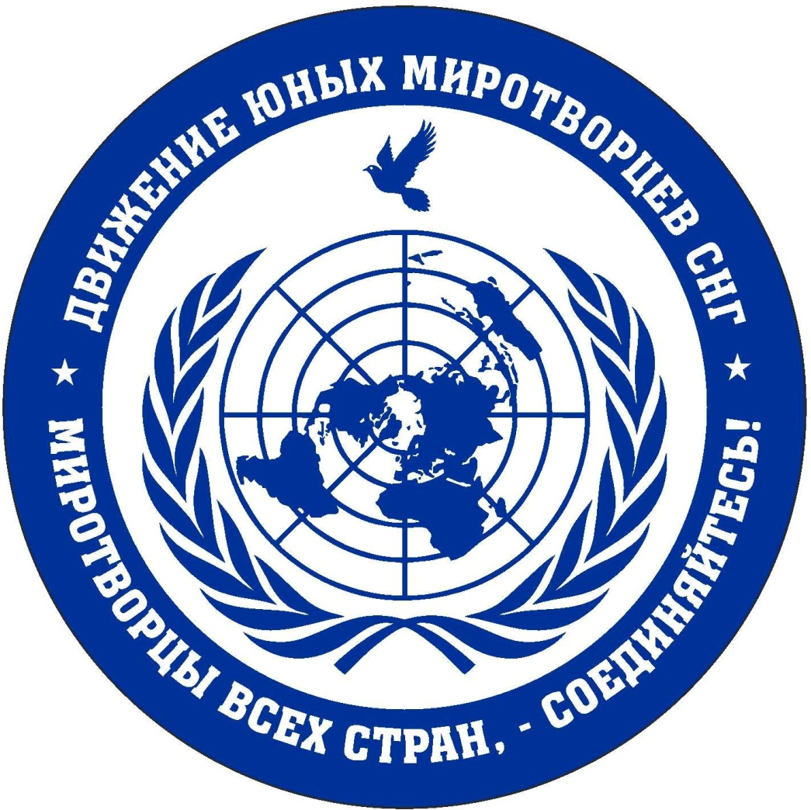
21
21

о
ДВИЖЕНИЕ ЮНЫХ МИРОТВОРЦЕВ (ДЮМ)- ДЕТСКО-ЮНОШЕСКОЕ ДВИЖЕНИЕ, НАПРАВЛЕННОЕ НА РАЗВИТИЕ МИРОВТОРЧЕСКИХ И ТОЛЕРАНТНЫХ ОТНОШЕНИЙ МЕЖДУ ДЕТЬМИ, МОЛОДЕЖЬЮ, ВЕТЕРАНОВ БОЕВЫХ ДЕЙСТВИЙ В КОЛЛЕКТИВАХ ОБРАЗОВАТЕЛЬНЫХ ОРГАНИЗАЦИЙ. ДВИЖЕНИЕ НАЧАЛО СКАДЫВАТЬСЯ В МОСКОВСКОМ РЕГИОНЕ В НАЧАЛЕ 1998 ГОДА В РЕЗУЛЬТАТЕ ОСОЗНАНИЯ В ПЕДАГОГИЧЕСКОЙ СРЕДЕ ВАЖНОСТИ ИДЕЙ КУЛЬТУРЫ МИРА И ТОЛЕРАНТНОСТИ, СФОРМУЛИРОВАННЫХ ЮНЕСКО, ДЛЯ ВОСПИТАНИЯ ДЕТЕЙ И ПОДРОСТКОВ.

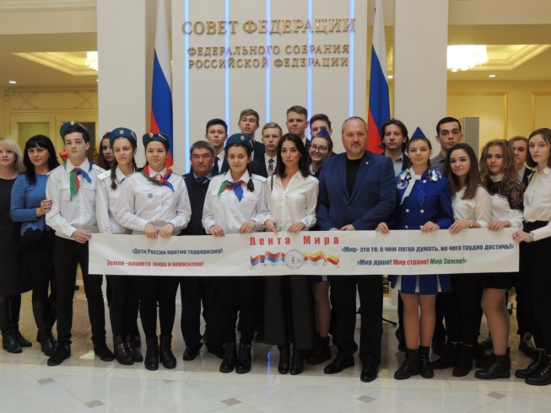
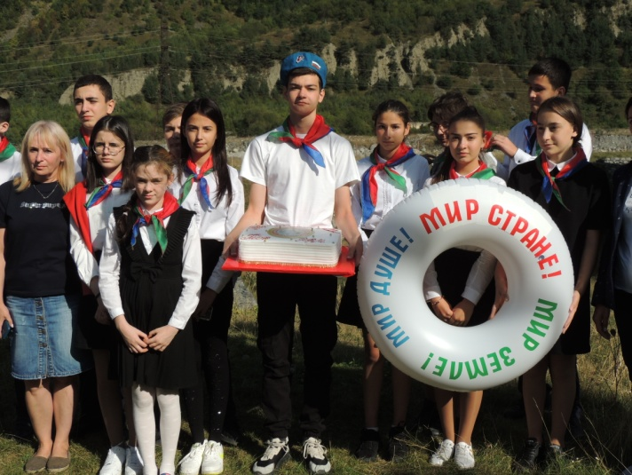
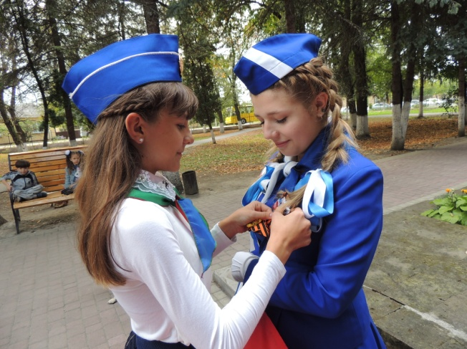

ПРЕДСЕДАТЕЛЬ НАУЧНЫЙ РУКОВОДИТЕЛЬ
ДВИЖЕНИЯ ЮНЫХ МИРОТВОРЦЕВ В РСО-АЛАНИЯ ДВИЖЕНИЯ ЮНЫХ МИРОТВОРЦЕВ
БЕЛЯЕВ ВИКТОР СЕМЕНОВИЧ И «СЕТИ ШКОЛ МИРА»
ГЕРГЕЛЬ ВАЛЕРИЙ ВЛАДИМИРОВИЧ
КОНТ.ТЕЛ. 8918-830-37-74
EMAIL-ddk1980@yandex.ru EMAIL- director@un-museum.ru

«Муниципальное автономное учреждение дополнительного образования «Центр дополнительного образования г.Владикавказа»
« Как образовалось Движение юных « Как вступить в ряды юных миротворцев?»
миротворцев в РСО-Алания?»

Движение юных миротворцев зародилось в РСО-Алания после террористического акта 1999 года на Центральном рынке г.Владикавказа. Идея создания молодежного миротворческого движения в РСО-Алания была поддержана Гергелем Валерием Владимировичем -директором Музея миротворческих операций при Московском институте открытого образовании, ветераном миротворческий миссий ООН. Возглавляет Движение юных миротворцев в РСО-Алания –Беляев Виктор Семенович.

« Кто такой юный миротворец?»

Миротворец- тот, кто способствует примирению, устанавливает мир. Юные миротворцы заявляют о себе неподдельным интересом к событиям в республике, стране, мире, достигают новых вершин в науке и спорте. Основная цель Движения юных миротворцев - развитие толерантных отношений между детьми, молодежью, ветеранами боевых действий в коллективах образовательных организаций Северной Осетии и других регионов.

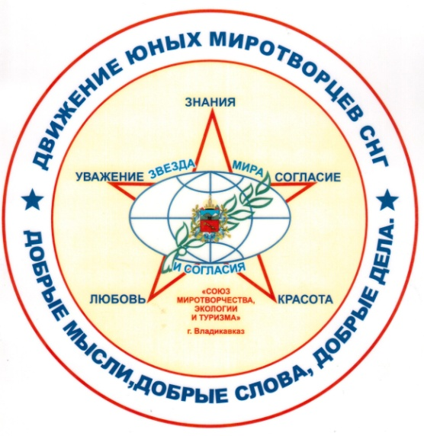

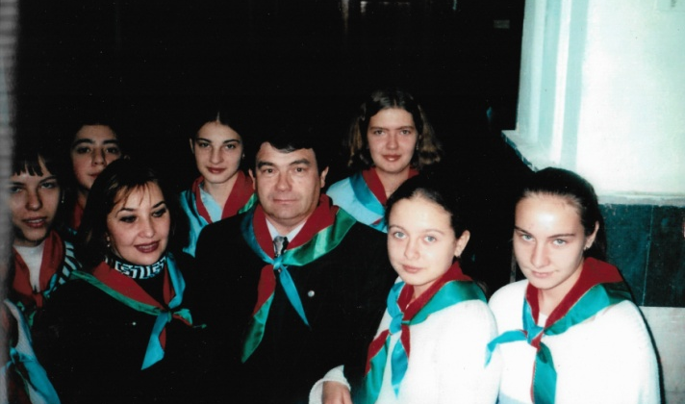

Для вступления в ряды Движения юных миротворцев кандидатам необходимо: ознакомиться с историей Движения, изучить Устав , принести клятву юного миротворца и повязать миротворческий галстук.
Ознакомтесь с деятельностью Движения в наших новостных пабликах : instagram-mirotvorchestvo15reg facebook- Беляев Виктор Семенович

«По каким направлениям ведется деятельность?»

В рамках Движения юных миротворцев проводятся образовательно-спортивные игры, миротворческие акции, слеты, научно-практические конференции, семинары, декады добрых дел, встречи с ветеранами, торжественные линейки, экологические фестивали.

